Izdelava strokovnih podlag za oblikovanje zelenega sistema

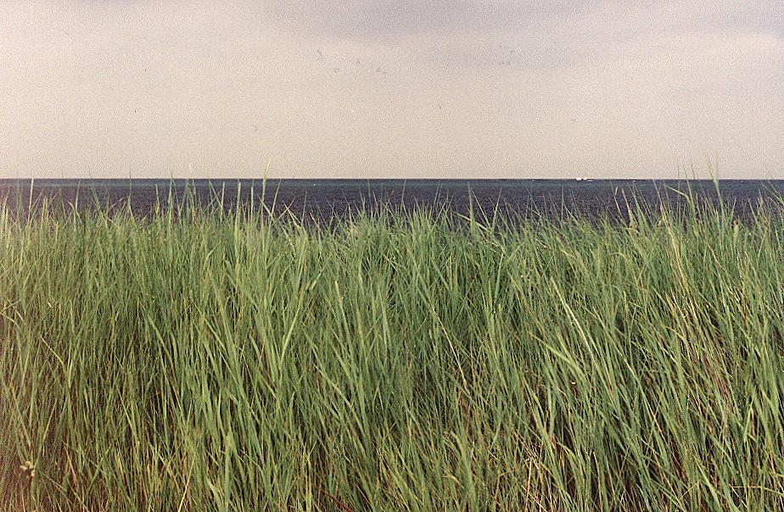

Naročnik: Mestna občina Koper
Verdijeva 10
6000 KOPER

Občina Piran
Tartinijev trg 2
6330 Piran

Občina Izola
Sončno nabrežje 8
6310 Izola

Projekt: Izdelava strokovnih podlag za oblikovanje zelenega sistema

Vsebina ponudbe

Organizacija in metoda dela 2
Ozadje 2
Kratka predstavitev razumevanja projekta 2
Pristop do dela in izvedba projekta 2
Sodelovanje 2
Usklajenost 3
Faze projekta 4
Časovni potek projekta in poročanje 6

Organizacija in metoda dela

Ozadje

Kratka predstavitev razumevanja projekta
Območje Slovenske Istre je zelo privlačno za poselitev, gospodarski razvoj in rekreacijo. Poleg obalnega pasu so najbolj ranljiva območja vodozbirno območje Rižane in območja naravnih vrednot. S primernim usmerjanjem razvoja, dejavnosti in poselitve je mogoče taka območja obvarovati pred preobremenjenostjo; s primerno ohranjenim naravnim okoljem in zelenimi površinami v naseljih pa se poveča kakovost življenja prebivalcev in obiskovalcev Slovenske Istre. Poleg tega premišljeno usmerjanje rabe prostora olajša varovanje naravnih vrednot in kulturne dediščine in zagotovi primerne načine njihove rabe za turizem in rekreacijo. Tako zasnovane prostorske rešitve bodo prebivalstvo usmerile v trajnostne razvojne možnosti, naročnikom pa olajšale prostorsko načrtovanje.
Prostorsko načrtovanje na splošno poteka po relativno zapletenih in časovno zahtevnih postopkih. S conacijo Slovenske Istre bo zagotovljeno usklajeno in relativno hitro uvrstitev območij s posameznimi značilnostmi v cone, za katere bodo oblikovanii cilje in ukrepi, na njihovi podlagi pa tudi režimi, primerni njihovi funkciji. Tako bo zagotovljen primeren okvir in splošna podlaga za natančnejše prostorsko načrtovanje. Conacija z usklajenimi režimi bo tako zagotovila, da bo razvoj območja pametno načrtovan in usmerjen in bo hkrati omogočil ohranjanje biotske raznovrstnosti, ekosistemov, naravnih vrednot in kulturne dediščine.

Pritisk najrazličnejših dejavnosti je še posebej velik v ožjem priobalnem pasu, ki pa je obenem tudi zelo ranljivo območje. Conacija bo pomenila primerno osnovo za vzpostavitev in upravljanje zelenega sistema v obalnem pasu Slovenske Istre, saj bodo med pripravo conacije natančni inventarizirane zelene površine v obalnem območju.

Na projektu sodelujejo:
Mojca Hrabar vodja projekta
Matjaž Harmel sodelavec za conacijo in inventarizacijo
Roman Šimec sodelavec za pripravo metodologije in conacijo
Ivo Kejžar sodelavec za ovrednotenje okoljske primernosti režimov glede na namembnost in usmeritve posameznih con

Pristop do dela in izvedba projekta

Sodelovanje
Rezultati projektov morajo biti čim bolj uporabni za naročnike, delo pa usklajeno z njihovimi željami in potrebami. Za lažje sodelovanje, naročniki oblikujejo tehnično skupino projekta, ki bo spremljala potek projekta in usklajevala aktivnosti ali pa to vlogo prevzame tehnična skupina za izvajanje Programa varstva okolja za slovensko Istro.

Da bo conacija čim bolj ustrezala situaciji v slovenski Istri, se meje con in njihovi režimi usklajujejo ne le z naročniki, ampak tudi predstavniki strokovnih institucij, ki se pri svojem delu ukvarjajo z rabo prostora, in interesnih skupin iz Slovenske Istre. Zato je potrebno sodelovanje in usklajevanje z:
- naročniki,
- Zavodom republike Slovenije za varstvo narave,
- Zavodom za gozdove Slovenije,
- Kmetijsko svetovalno službo,
- turističnimi organizacijami,
- vodarji,
- rekreativnimi organizacijami,
- lokalnim prebivalstvom,
- društvi: turistična društva, planinci, konjeniki, jamarji, kolesarji, društvom za zdravo srce in ožilje.

Naročnikom se redno poroča o poteku dela, morebitnih ovirah in uspehih, z njimi pa tudi usklajuje končno obliko izdelka.

Usklajenost
Conacija bo učinkovita in uporabna, če bo temeljila na željah in potrebah naročnikov in bo zajela in uskladila predhodne analize, prostorske akte in razvojne usmeritve. Obenem mora izhajati iz obstoječe zakonodaje, da bodo delitev na cone in njihovi režimi pa bodo uporabni in izvedljivi.

Da se zagotovi usklajenost z zakonodajo, sektorskimi dokumenti in prostorskimi akti, se metodologijo za conacijo ter režime in cone zasnuje na upoštevanju zakonodaje in vseh prostorskih planov, prostorskih izvedbenih aktov ter drugih dokumentov in projektov, ki vsebujejo prostorske analize in/ali usmeritve za vsako od občin Koper, Izola in Piran.

- Zakonodaja, ki jo bomo obvezno upoštevali pri našem delu:
- Zakon o varstvu okolja (Uradni list RS, št. 32/93)
- Zakon o ohranjanju narave (Uradni list RS, št. 56/99; dopolnjen Ul. RS, št.31/02)
- Zakon o gozdovih (Uradni list RS, št. 30/93)
- Zakon o varstvu kulturne dediščine (Uradni list RS, št. 7/99)
- Zakon o naravnem rezervatu Škocjanski zatok (Uradni list RS, št. 20/98)
- Uredba o prepovedi vožnje z vozili v naravnem okolju (Uradni list RS, št. 16/95 in 25/95)
- Zakon o varstvu, gojitvi in lovu divjadi ter o upravljanju lovišč (Uradni list SRS, št. 25/76)
- Zakon o sladkovodnem ribištvu (Uradni list SRS, št. 25/76 in 42/86)
- Uredba o zavarovanju ogroženih živalskih vrst (Uradni list RS, št. 57/93)
- Odlok o zavarovanju redkih ali ogroženih rastlinskih vrst (Uradni list SRS, št. 15/76)
- Odlok o razglasitvi naravnega spomenika Debeli rtič (Ur.obj.33/91)
- Odlok o razglasitvi naravnih znamenitosti in kulturnih spomenikov na območju občine Sežana (Ur.obj.13/92)
- Odlok o začasnem zavarovanju reke Dragonje s pritoki (Ur.obj.33/91)
- Uredba o prepovedi vznemirjanja živali zavarovanih vrst v stenah na območju Kraškega roba (Ul. RS, št.38/01)
- Uredba o Krajinskem parku Sečoveljske soline (Uradni list RS, št.29/01)
- Odlok o razglasitvi krajinskega parka Strunjan (Ur.obj.3790, 6/90),
- občinski predpisi o upravljanju javnih površin (npr. Odlok o javnih cestah in drugih javnih površinah v Mestni občini Koper,…).

- Prostorski plani, prostorsko izvedbeni akti in drugo gradivo s prostorskimi analizami oz. usmeritvami občin Koper, Izola in Piran:
- predlog rekreacijskih poti - karta,
- projekt Parenzana,
- Kraški regijski park,
- Program varstva okolja za Slovensko Istro,
- revija Moj mali svet,
- Prometna študija občine Izola (PNZ Projekt nizke zgradbe),
- Razvojnii projekt Koper 2020. Koper 1998,
- Gozd v zelenem pasu slovenske obale. Zavod za pogozdovanje in melioracijo Krasa, Sežana, september 1992-1994,
- Ranljivost okolja na območju Mestne občine Koper, Ljubljana 2001,
- Oblikovanje vzorca zelenih in prostih površin v strnjenih stavbnih karejih starega mestnega jedra Kopra. Diplomska naloga. Ljubljana, marec 1997,
- Idejna zasnova dveh parkov v osrednjem delu Portoroža, leto 2002, izvajalec Populus Prostorski inženiring, Ljubljana;
- Arhitekturna delavnica za krajinsko arhitekturo, leto 2002;
- Projekt hortikulturne ureditve za Center Portoroža (osrednja zelenica), leto 2002, izvajalec Populus, Prostorski inženiring, Ljubljana;
- programi CRPOV za vaško zaledje: usmeritve dejavnosti, karte in table z vrisanimi tematskimi potmi (vinska cesta, jahalne, pohodne in pešpoti), možnost kolesarjenja po lokalnih, asfaltiranih cestah;
- Arhitekturna delavnica za objekte v naseljih Padna, Nova vas, Sv. Peter, iz leta 2001. Presentacija rezultatov arhitekturne delavnice bo v jeseni 2002;
- Arhitekturna delavnica za Padno iz leta 2000, FAGG iz Ljubljane;
- Planirana arhitekturna delavnica iz leta 2002 za naselje Sečovlje.
- za Občino Piran je potrebno upoštevati tudi že izvedene tematske poti v zaledju (pohodne, jahalne, učne).

Faze projekta
Delo poteka v dveh delih, ki bosta imeli skupaj pet faz:
- del: conacija - inventarizacija, oblikovanje metodologije, določanje con, določanje usmeritev in režimov;
- del: inventar zelenih površin.

Conacija
Izhodišče za conacijo bo inventarizacija stanja v območju na podlagi obstoječih prostorskih podlag in drugih dokumentov oz. programov, ki določajo razvojne usmeritve, rabo prostora in varovanje narave v Slovenski Istri. Kakovost in sodobnost zbranih podatkov se bo kritično ovrednotilo in se z nosilci teh podatkov dogovorilo o njihovi uporabnosti in usklajenosti.

Na podlagi inventarizacije, ogleda območja, pogovora z naročniki in strokovnimi organizacijami se pripravi metodologijo coniranja, ki bo zajemala:
- kriterije za izločanje v posamezna območja,
- način določanja minimalne površine za izločitev v posamezno območje,
- način določanja režimov za posamezna območja,
- prilogo, v kateri bo na karti praktično prikazan primer coniranja in določanje režimov posameznih conah.

Metodologija bo usklajena z naročniki tako vsebinsko kot glede organiziranosti, želja in možnosti naročnikov za uporabo prostorskih podatkov. Zato se bo pripravila delavnica s predstavniki naročnika, ki bodo dejanski uporabniki conacije in vzdrževalci podatkov, katere namen bo predstavitev metodologije in natančna uskladitev. Metodologija bo torej zastavljena tako, da bo omogočila preprosto sprotno ažuriranje conacije (tako meja kot režimov con) na podlagi morebitnih novih informacij oz. sprememb v območju.

Sledilo bo izločanje območij v cone, ki bo temeljilo na izsledkih inventarizacije in uporabi usklajene metodologije. V tej fazi bo delo v največji meri potekalo na terenu in pri naročnikih, podatki pa bodo sproti digitalizirani.

Določanje režimov za posamezne cone bo zadnja faza conacije. Režimi bodo določeni na podlagi izsledkov inventarizacije in pogovorov z naročniki, strokovnimi organizacijami in interesnimi skupinami. Za posamezne cone bo določena njihova namembnost, stopnja in vrsta varovanja, ki je zahtevana za posamezno cono. Pri oblikovanju usmeritev bodo še posebej upoštevani okoljski vplivi predlaganih režimov. Za občutljivejša oz. strožje varovana območja bodo režimi podrobnejši, da bi natančneje opredelili sprejemljive rabe. Ob zaključku conacije se pripravi predstavitev naročnikom, strokovnim organizacijam in interesnim skupinam, ki bodo kakorkoli in kdajkoli sodelovale pri njeni pripravi. Morebitne pripombe in predloge iz diskusije se bodo po dogovoru z naročniki vnesli v končno verzijo conacije. Končno verzijo conacije se bo
predstavilo tudi na projektnem svetu Programa varstva okolja za Slovensko Istro.

Inventar zelenih površin
Že med terenskim delom za pripravo conacije se natančneje popišejo vse zelene površine v območju obalnega pasu Slovenske Istre (v območju med obalno črto in linijo Ankaranski polotok – Škofije – Dekani – Vanganel – Šalara – Gažon – Šared – Malija – Parecag – Krog – mejni prehod Sečovlje).

Popis zelenih površin bo izdelan na podlagi obrazca - popisnega lista za inventarizacijo, katerega vsebina bo usklajena z naročniki in z metodologijo conacije. Popisovanje bo potekalo na parcelo natančno, zajelo pa bo naslednja območja:
- gozdove in omejke,
- parke, zelenice, drevorede in zasebne vrtove s površino večjo od 1500 m² - evidentirani bodo tudi manjši, ki so parkovno urejeni in jih lastniki odprejo za javnost v času najlepšega cvetenja,
- pokopališča,
- tematske poti.

Podatki iz popisnih listov bodo digitalizirani, uporabljene pa bodo kartografske podlage TTN5 in DOF5, DKN, ki jih zagotovijo naročniki. Digitalizirani podatki bodo povezani z bazami iz inventarja, kar bo omogočilo enostavno pregledovanje območij in kasneje enostavno določanje režimov za upravljanje posameznih območij.

Časovni potek projekta in poročanje

Predviden je naslednji časovni potek projekta:

Aktivnost | meseci
Aktivnost | 1 | 2 | 3 | 4
Inventarizacija stanja v območju
Priprava metodologije za conacijo
Izločanje območij v cone
Določanje režimov
Inventar zelenih površin
uvodno zaključno poročilo poročilo

Naročnikom se oddata dve poročili o poteku projekta:
1. Uvodno poročilo
2. Zaključno poročilo

Uvodno poročilo bo vsebovalo pregled situacije v prvi fazi projekta, poročanje o morebitnih ovirah za izvedbo projekta ali novih dejavnikih, ki bi lahko spremenili potek projekta. V uvodnem poročilu bo zapisan tudi predlog nadaljnjega poteka projekta in morebitni predlogi dopolnil in sprememb.

Zaključno poročilo bo vsebovalo:
- pregled aktivnosti v okviru projekta,
- ugotovitve projekta,
- zaključke in priporočila glede uporabe in ažuriranja conacije,
- kartografske priloge z vrisano conacijo.

Poročila bodo oddana vsakemu od naročnikov v pisni obliki v 1 izvodu in v digitalni obliki. Ob oddaji zaključnega poročila bo naročnikom oddana tudi digitalna prostorska baza podatkov conacije in zelenih površin obalnega pasu, ki bo izdelana s pomočjo GIS programa Arc View.

